ქ.თბილისი 18 აგვისტო 2018 წელი

ტენდერი

კომპანია "ფრეგო" წარმატებით ახორციელებს საწვავის იმპორტს საქართველოში სხვადასხვა ქვეყნებიდან. კომპანია „ფრეგო“-ს მიზანია: შექმნას საქართველოს ბაზარზე მძლავრი ქსელი, რომელიც მოწინავე პოზიციებს დაიმკვიდრებს მომხმარებლის მსყიდველობით გადაწყვეტილებაში, რაც განპირობებული იქნება ფასის, ხარისხისა და მომსახურების უპირატესობით კონკურენტებთან. ორაგნიზაციის შესახებ დეტალური ინფორმაცია შეგიძლიათ იხილოთ ვებ-გვერდზე: [www.frego.ge](http://www.frego.ge)

*კომპანია „ფრეგო“-ს აცხადებს ტენდერშს ავტოგასამართი სადგურის ბრენდირებასთან დაკავშირებით:*

ავტოგასამართი სადგურები მდებარეობს შემდეგ მისამართზე: ყვარელი, ქუჩა ჭავჭავაძე ს/კ 57.06.58.019

რენდერი N1 რენდერი N2

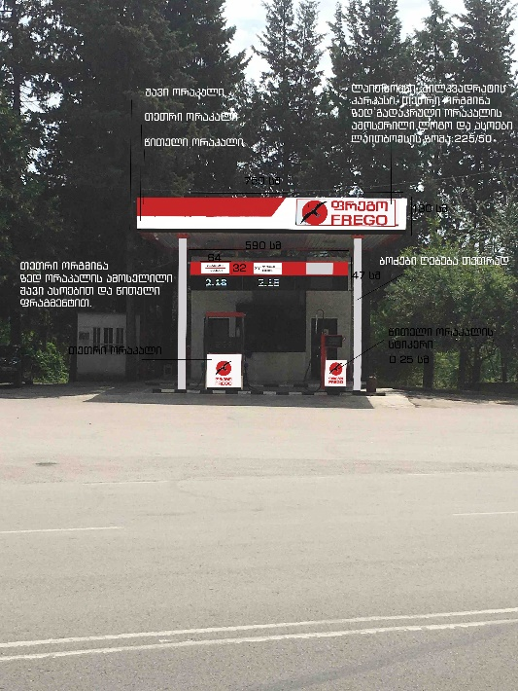 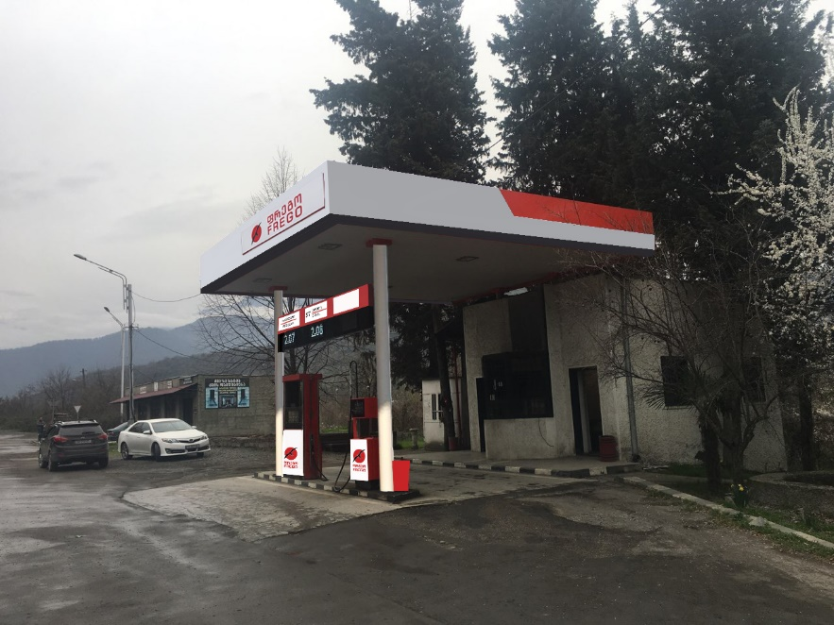

**რეალური ფოტო**

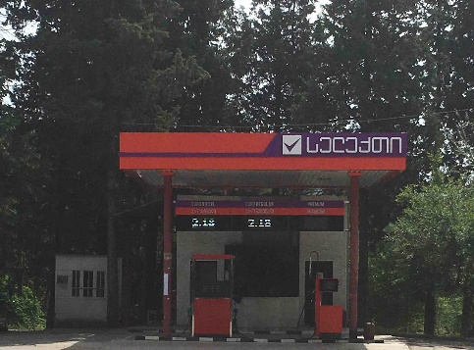 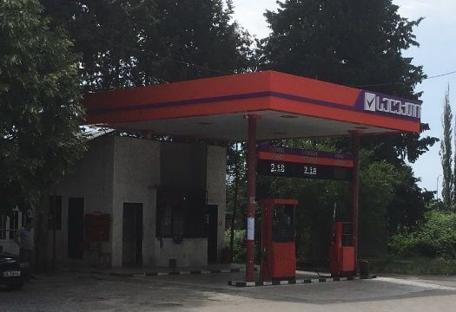 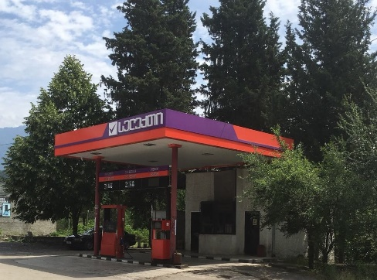

**სატენდერო პირობები:**

1. აგს-ის არსებულ ქუდი შეფუთულია დიბონდის მასალით. გამოყენებულია წითელი და იასამნისფერი დიბონდი. შესაძლებელია არსებული წითელი ფერის დიბონდის გამოყენება და დანარჩენ ადგილებზე უნდა გადაეკვრას თეთრი და შავი ორაკალი, რენდერი N1 და N2-ს მიხედვით.
2. აგს-ს ქუდზე უნდა მოხდეს ასევე არსებული მოცულობითი ასოების და ლოგოს დემონტაჟი. მათ ადგილზე უნდა დამონტაჟდეს აგს-ზე არსებული ლაითბოქსი ზომებით: 50/225 სმ. ზე, რომელზეც უნდა მოეხსნას არსებული არაკალი და გადაეკრას ახალი, კომპანია „ფრეგო“-ს ლოგოთი და დასახელებით, არაკალის მასალით (რენდერი N1-ს მიხედვით). ასოებისთვის გამოსაყენებელი შრიფტი BPG Banner QuadroSquare Caps
3. არესბულ ფასმაჩვენებელზე (ბოძებს შორის, ზემოთ) პროოდუქტის დასახელებებები ამოსერილია დიბონდის მასალაზე. კომპანიის სურვილია ამ ფასმაჩვენებელზე დაეწეროს ახალი პროდუქტის დასახელებები ორაკალით, რომელიც იქნება თეთრ ორგმინაზე გადაკრული. (თუ შესაძლებელი იქნება ამოისეროს დიბონდი 32/64 ზომაზე და ამოეკრას თეთრი ორგმინა რომელზეც დაეკვრება ორაკალის შავი ასოები) შესამოწმებელი იქნება ლაითბოქსის ნათება. პროდუქტის დასახელებები - რენდერი N1 და რენდერი N2-ს და სამუშაო ფაილების მიხედვით. მიხედვით. პროდუქტის დასახელებების შრიფტი:

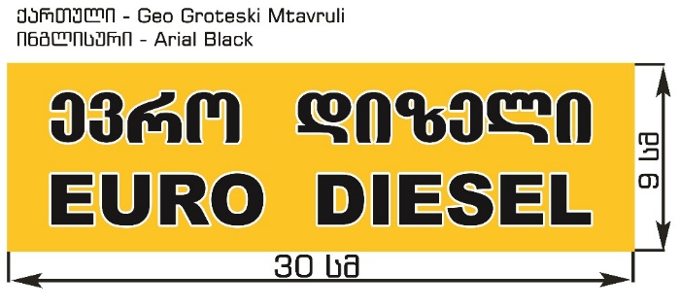

პროდუქტის დასახელებები:

 

1. მარიგებელი სვეტზე (ცალმხრივად, წინა მხარეს) უნდა გადაეკრას თეთრი ორაკალი. რომელზეც უნდა გადაეკრას ფრეგოს ლოგო ასოებით (ორაკალი) რენდერი N1 და N2-ს მიხედვით. ასოებისთვის გამოსაყენებელი შრიფტი BPG Banner QuadroSquare Caps



გთხოვთ შემოგვთავაზოთ შპს „ფრეგო-ს აგს-ბის ბრენდირების განფასება 2018 წლის 25 აგვისტოს ჩათვლით შემდეგ ელ. ფოსტაზე:**:**    [tamar.kakabadze@frego.ge](mailto:tamar.kakabadze@frego.ge) . ასევე გთხოვთ მოგვაწოდოთ ზემოთმოყვანილი სამუშაოების შესრულების ვადა.

|  |  |
| --- | --- |
| h | **Tamar Kakabadze**  Head Of Administration Department, FREGO LLC  **Phone:**[+995 32 2999910 (103)](tel:+995%2032%202999910%20(109)) **Mobile:** +995 574 900 440 **Email**  **Website:**[www.frego.ge](http://www.frego.ge/" \t "_blank) **Address:** 145, A. Beliashvili Str. 0159 Tbilisi, Georgia |